BREVE CV DE LOS PROFESORES

Guadalupe Ruiz Fajardo
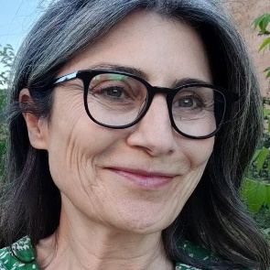

Doctora en Filología Hispánica, enseña español y análisis de la conversación aplicado en la Universidad de Columbia (Nueva York). Autora de materiales didácticos: Abanico, El Ventilador (Difusión) y el Columbia Corpus de Conversaciones para E/LE. Dedicada a la formación de profesorado en colaboración con varias instituciones, sus investigaciones se centran en la enseñanza a inmigrantes y la enseñanza con muestras reales de lengua para el entrenamiento de la comprensión auditiva y la interacción. Sus últimos proyectos se centran en enseñar a participar en interacciones institucionales y de servicios. Ha formado parte del grupo de investigación Pedagogía de la imaginación social con Teachers College (Universidad de Columbia) y escuelas públicas de Nueva York, así como del grupo Imágenes de la inmigración de la Universidad de Granada.

Aurelio Ríos Rojas
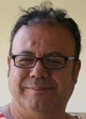

Es licenciado en filología semítica (árabe-islam) por la Universidad de Granada. Máster en didáctica del español lengua extranjera por la Universidad Autónoma de Barcelona y Doctor en Lingüística Aplicada por la Universidad de Granada, así como formador de formadores en diferentes instituciones españolas y extranjeras relacionado con la Competencia Comunicativa Intercultural, la enseñanza de español nueva lengua a migrantes, y AICLE (Enseñanza Integrada de Contenidos y español LE) en contexto universitario. Es autor de libros de texto y de materiales didácticos para la enseñanza de lengua a través de contenidos.

Clara Molina
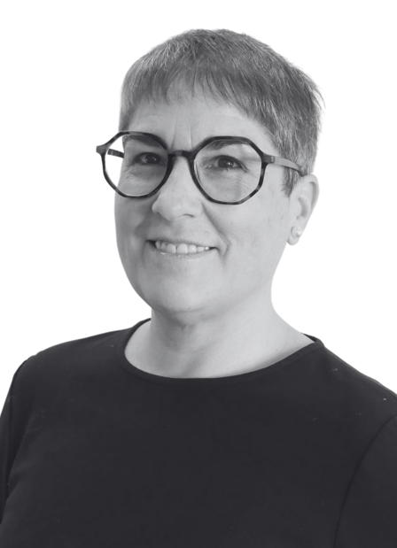
Clara Molina es docente en la Universidad Autónoma de Madrid desde el año 2000,
en que se doctoró en Filología con Premio Extraordinario. Imparte docencia en
inglés y castellano (Grado en Lenguas Modernas, Cultura y Comunicación; Grado
en Estudios Ingleses; Máster en Formación de Profesorado de Educación
Secundaria y Bachillerato; Máster en Lingüística Aplicada al Inglés) en asignaturas
diversas: Language Variation and Change; Asesoría Lingüística y de Comunicación;
El Inglés como Lengua Internacional; Languages and Cultures in Contact;
Identidades Culturales Europeas. Sus intereses de investigación se centran en la
sociolingüística educativa (con atención particular a las ideologías lingüísticas, la
identidad y las emociones). Forma parte del consejo de dirección del Centro de
Investigación sobre Multilingüismo, Discurso y Comunicación MIRCoUAM y participa
de manera continuada en proyectos de investigación (en los últimos años,
vinculados a la desigualdad lingüística) e iniciativas de innovación docente
(recientemente, aprendizaje basado en retos y aprendizajeservicio). Con una sólida
formación docente, dirige el Experto/a en Mentoría Universitaria para el
acompañamiento colaborativo entre docentes. Además, ha desempeñado
numerosas responsabilidades institucionales: en la última década ha sido
vicerrectora de Estudios de Grado, delegada del rector para la Calidad de las
Titulaciones y coordinadora del Máster en Lingüística Aplicada.

Diego Ojeda Álvarez
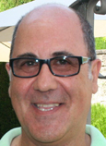

Catedrático de Inglés en Enseñanza Secundaria. Máster en Enseñanza del Español como Lengua Extranjera por la UNED. Ha sido asesor de educación intercultural en la Delegación Provincial de Educación de Almería, colaborando con centros del profesorado en el diseño y organización de actividades formativas para profesorado que atiende a alumnado inmigrante en las Aulas Temporales de Adaptación Lingüística (ATAL) y en las aulas ordinarias. Ha sido profesor de ATAL en centros de educación secundaria de Motril (Granada) y asesor del centro del profesorado de Motril. Ha participado como ponente en actividades de formación del profesorado relacionadas con la enseñanza del español como nueva lengua en el contexto escolar y en el uso de metodologías activas para la enseñanza de lenguas extranjeras.

Genisa Prats San Román
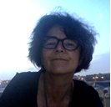

Pedagoga social, licenciada en Ciencias de la Educación (Universitat Autònoma de Barcelona) y posgrado en Educación Social (Universidad de Barcelona). Ha coordinado y participado en numerosos proyectos de formación, dinamización comunitaria, investigación e intervención social con personas con diversidad funcional, diversidad cultural, diferencia sexual, participación ciudadana, mediación interpersonal y comunitaria. Trabaja en proyectos de cooperación internacional en Medellín (Colombia) en proyectos de mediación y construcción de paz. Ha colaborado en la elaboración de un currículum de formación de mediadores interculturales y es miembro de la Fundació Desenvolupament Comunitari.

Domingo Sánchez-Mesa Martínez
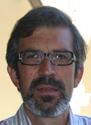

Catedrático de Teoría de la Literatura y Literatura Comparada del Departamento de Lingüística General y Teoría de la Literatura de la Universidad de Granada (UGR). Una de sus líneas de investigación dentro del ámbito de la Literatura Comparada se centra en la representación de la imagen de las migraciones (inmigrantes y refugiados) en los medios de comunicación social, el cine y la literatura. Dirige el proyecto europeo MIGRIMAGE: Imágenes de la Migración en la Frontera Sur (https://intlprojects2.ugr.es/migrimage_web/) y del proyecto I+D FicTrans (Transmedialización e hibridación de ficción y no ficción en la cultura mediática contemporánea; https://nar-trans.com/). Fue director de los Cursos de Lengua y Cultura de la Universidad Internacional Menéndez Pelayo (2001-2006).

Marta Vilar Doz
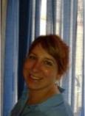

Licenciada en Traducción y Diplomada en Educación Social. Trabaja como profesora de lenguas de acogida y alfabetización para personas demandantes de asilo y refugio en ACCEM Barcelona. Su trayectoria laboral incluye también la coordinación de cursos para personas inmigradas (en Eicascantic); la formación del profesorado de las aulas de acogida sociolingüística (en la asociación ACOF); y la dinamización de la red de entidades de acogida de Barcelona, la Coordinadora de la Llengua. Ha trabajado como investigadora en la Universidad de Barcelona en proyectos europeos Erasmus +, y como formadora para el Máster de Personas Adultas. Es coautora del material ¿Hablamos? para la enseñanza del español a personas migradas, así como del método de alfabetización Oralpha 1 y Oralpha 2.

